如果您没有账号，可以联系：17667611774（方馨民），咨询相关账号申请。注意：V账号不能使用卡奥斯海达源系统。
- ESP登录地址：http://esp.haier.com：
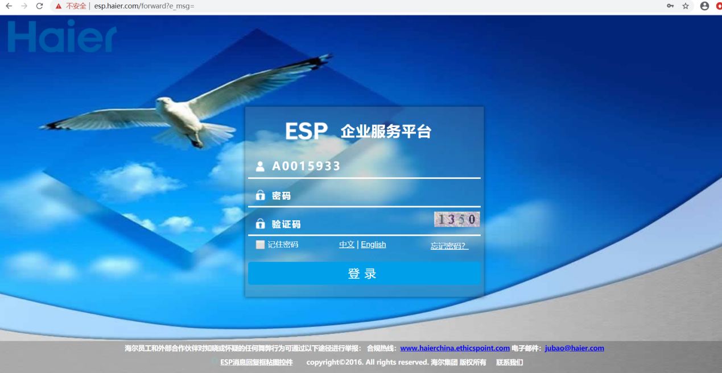

- 登录后， 选择“设置” -> “用户设置”：
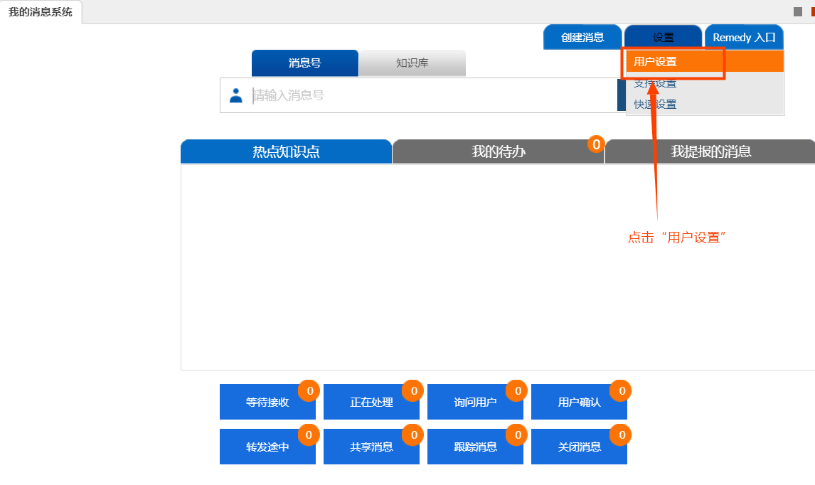

4、选择“海尔集团”，点击“下一步”：
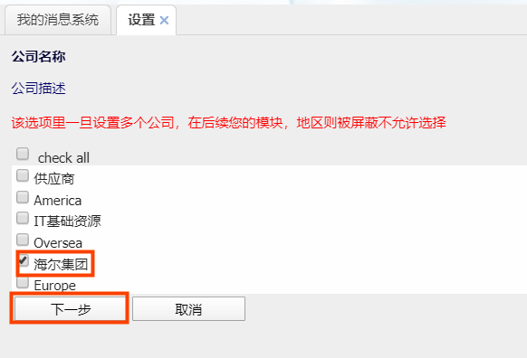

- 选择以KHAOS/开头的系统，然后在最后，点击“确定”按钮：
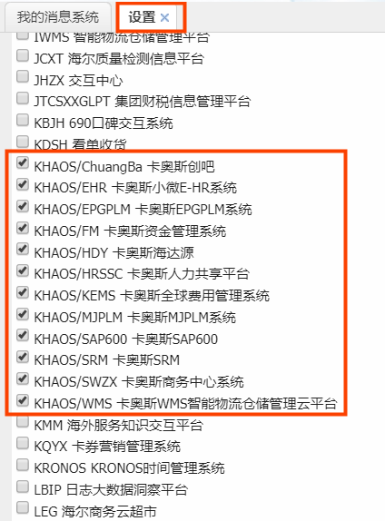

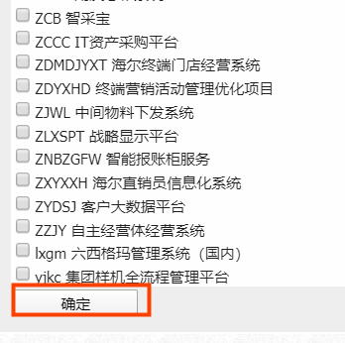

- 设置完成，您可以给卡奥斯海达源提报ESP消息了：
